STAJ İLANI

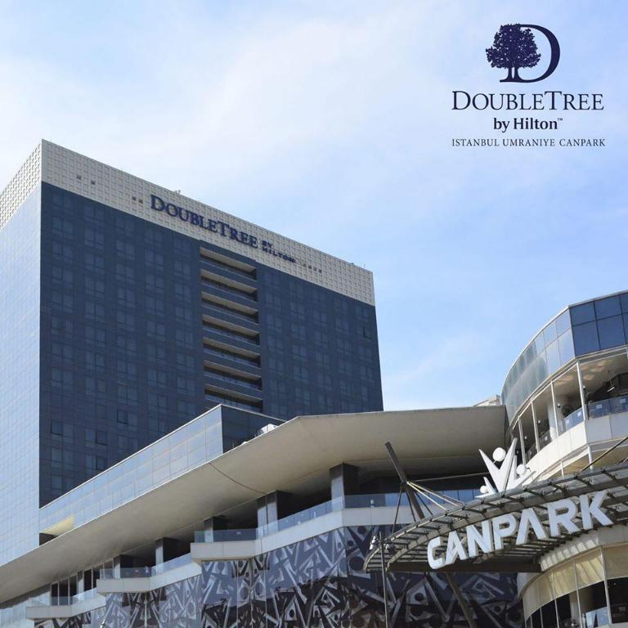

DOUBLETREE BY HİLTON ÜMRANİYE STAJYERLERİNİ ARIYOR!

240 odalı DoubleTree By Hilton Ümraniye Otelimizde zorunlu staj uygulaması kapsamında öğrencilerimizi Servis, Mutfak, Ön Büro, Muhasebe ve İnsan Kaynakları departmanlarında uygulama stajı yapmak üzere bekliyoruz. İletişim için merve.avci@dtbhumraniye.com adresine özgeçmişlerinizi yönlendirebilir veya 02166130000 numaralı telefonumuz üzerinden bizimle iletişime geçebilirsiniz.

